Gebruik Yamaha Super Edition pakket

- Kopieer de volledige HD_SE folder (mapje) naar de harddisk in de Tyros2 via de remote harddisk functie.
- Huid de Music Data Base knop ingedrukt en zet de Tyros2 aan.
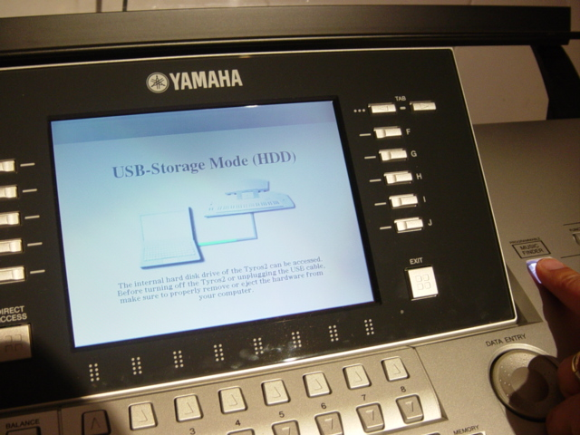
Er verschijnt nu “USB-Storage Mode (HDD)” in de display.
Verbind de PC via een USB kabel naar de to-host aansluiting aan de achterzijde van de Tyros2
Als ’t goed is wordt de harddisk in de Tyros2 door de PC herkend (Windows 2000, millennium of XP)
Er wordt een harddisk icoon aangemaakt en alle folders en bestanden op de harddisk van de Tyros2 zijn zichtbaar op uw PC.
Sleep nu de HD_SE folder naar de “root” van de Tyros2 harddisk. In de root betekend dat de HD_SE folder niet in een andere folder geplaatst moet worden.
De folder HD_SE wordt met inhoud naar de Tyros2 harddisk gekopieerd.
- Het laden van de nieuwe klanken.
Het is nu van belang om de nieuwe klanken te laden voordat men met de registraties uit het pakket kan starten.
Druk in het menu gedeelte op Voice Creator. Het volgende scherm is zichtbaar;
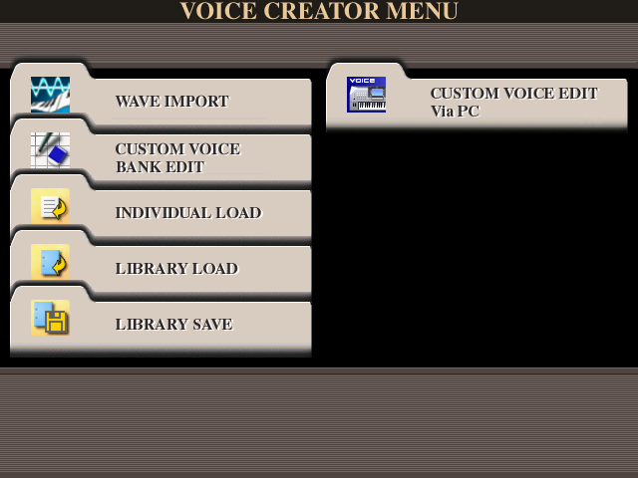
Kies voor Individual Load als men één voor één de nieuwe klanken wil laden. Dit is van belang als men al andere nieuwe klanken (samples) heeft geplaatst in het Custom Voice gedeelte.
Door het gebruik van Library Load worden alle nieuwe klanken in één keer in het Custom Voice gedeelte geladen. De al geladen Custom Voices worden daarbij overschreven. In ons geval heb ik Library Load gekozen.
Hint:
Maak eerst een backup van uw huidige Custom Voices en instellingen. Dit gaat via FUNCTION – UTILITY – OWNER. Via de backup functie wordt er één backup bestand naar een USB Stick geschreven.
Als men voor Library Load kiest krijgt men het volgende display;
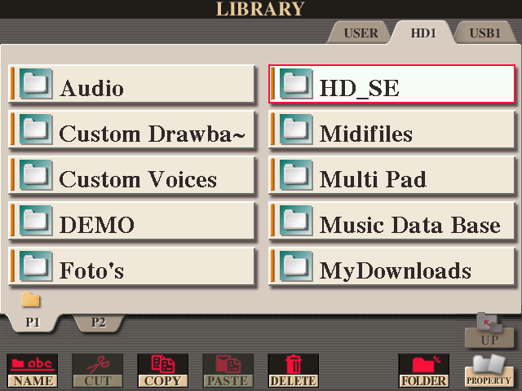
Ga naar ’t tabblad HD1 en open de HD_SE folder.
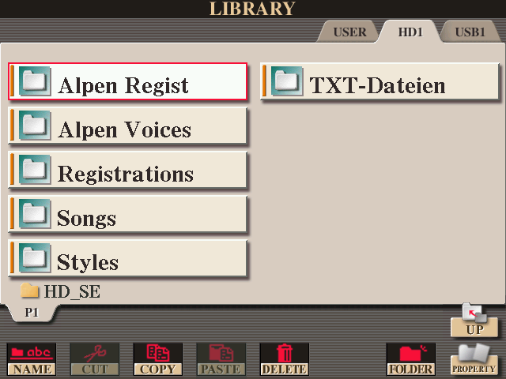
Open nu de folder: Alpen Voices.
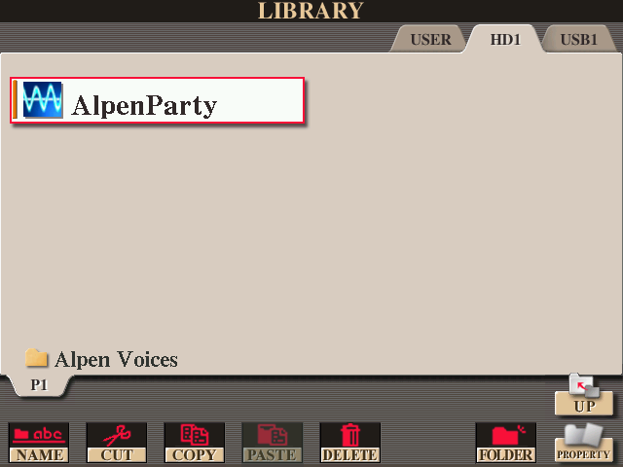
De Voice Library [AlpenParty] is nu zichtbaar.
Kies deze nu. Alle nieuwe klanken worden geladen in het Custom Voice gedeelte.
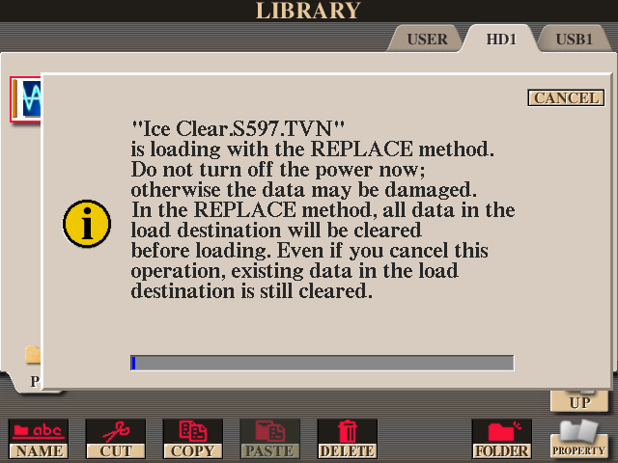
Dit duurt even…Let wel: er moet extra sample geheugen in de Tyros2 aanwezig zijn. Heeft men deze niet dan kan men geen library load gebruiken. Men moet dan via individual load enkele klanken laden totdat het interne standaard sample geheugen van 4MB vol is.

- Het kiezen van registraties
Als alle klanken geladen zijn kan men registraties gaan kiezen.
Kies registratiebank in het hoofd scherm of druk tegelijkertijd op registrationbank + en – zodat de registratiebank gekozen kan worden.
Ga nu weer naar Tabblad HD1 en open de HD_SE folder.
Het volgende scherm wordt zichtbaar:
Men kan nu kiezen voor Alpen Regist of Registrations.
In de Alpen Regist folder staan alleen registraties voor gebruik van de nieuwe klanken.
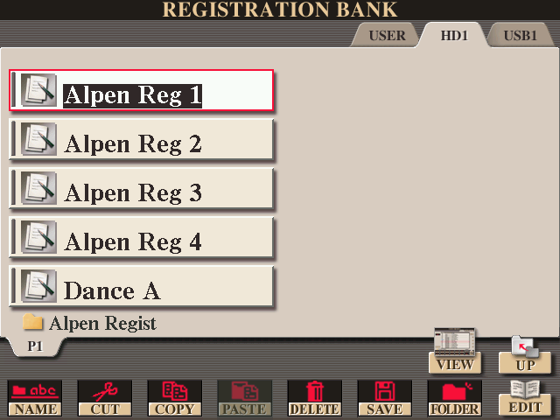
In Registrations staan registratiebanken met registraties die gebruik maken van de nieuwe styles en songs. Hierbij zijn ook passende klanken in de Left en Right 1/2/3 geprogrammeerd. Dit kunnen ook nieuwe custom voices zijn.
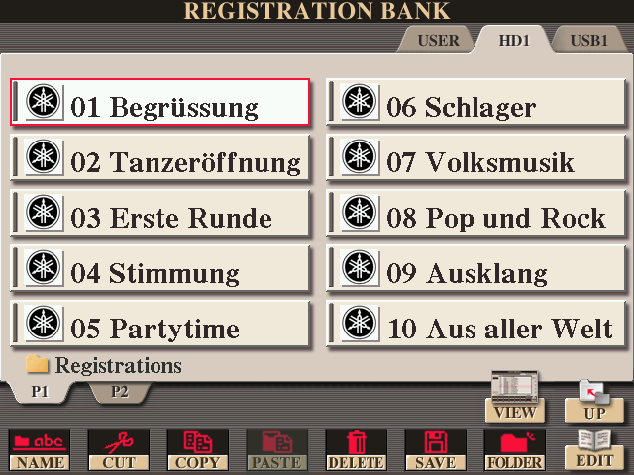
Nu is het tijd om alle registraties eens door te nemen. Start met 01 Begrüssung. Druk op EDIT (rechts onderin) om de individuele registratienamen te zien waardoor men weet voor welke song de registratie gemaakt is.
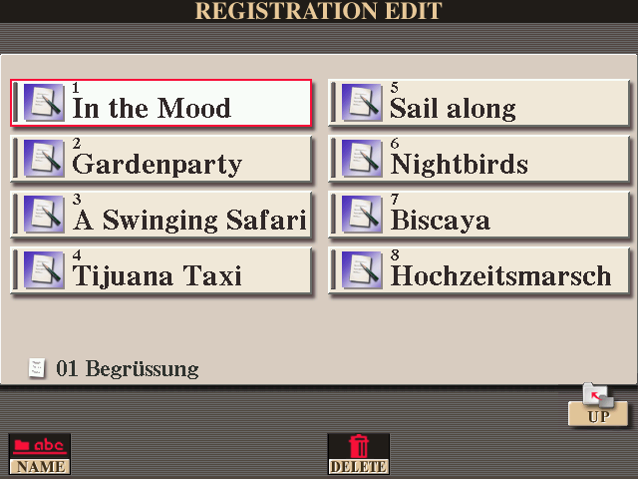
Als men b.v. In the Mood kiest, dan wordt automatisch de juiste Song, Style en klanken geselecteerd. Door op start in het Song gedeelte te drukken wordt de In the Mood midifile afgespeeld. Door op start in het style gedeelte te drukken wordt de style die past bij In the Mood gestart.
Hint:
Men kan de score van de Song lezen en toch met de style spelen. Handel als volgt:
Sluit een FC5 of FC4 pedaal aan op de Super Articulation ingang (naast de sustain en volumepedaal ingang).
Druk nu op Direct Acces en druk ’t pedaal in. Men komt nu in het volgende menu:
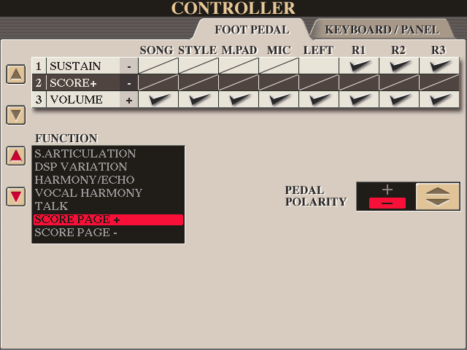
Kies nu voor Score +
Druk nu op de score knop in het SONG gedeelte. De Score wordt zichtbaar.
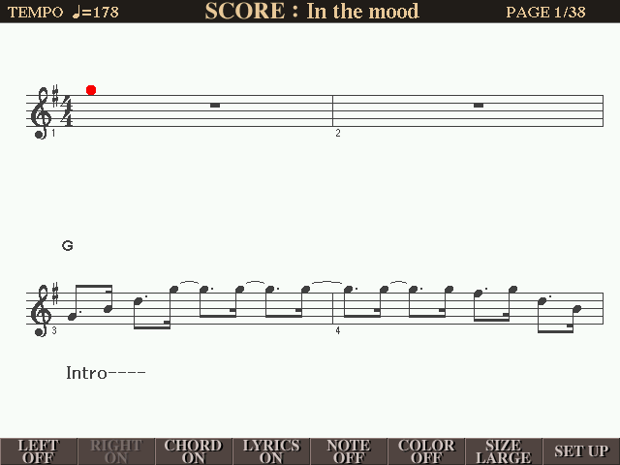
Start nu de style en begin te spelen. Als men nu op de FC5 of FC4 pedaal drukt krijgt men de volgende (score) bladmuziek pagina te zien. De midifile wordt dus nu puur en alleen gebruikt voor het weergeven van de notatie.
Als men de betere midifiles gebruikt wordt er ook akkoord informatie gegeven wat natuurlijk ideaal is voor het spelen met styles.
Bij het opnieuw aanzetten van de Tyros2 checkt de Tyros2 de klanken in het custom voice gedeelte. De samples die voor deze klanken nodig zijn worden automatisch geladen. Wil men dit niet dan moet men cancel indrukken of custom voices verwijderen door de delete functie te gebruiken in het Custom Voice Creator menu en dan Custom Voice Bank Edit.
Let wel: men kan geen voice verwijderen als deze al geselecteerd is. Men moet dan eerst een andere voice kiezen om dan de te verwijderen voice te kiezen.
Veel plezier met het gebruik van het Tyros2 Super Edition Pakket.
Met vriendelijke groet,
YAMAHA MUSIC CENTRAL EUROPE
Branch Benelux
Koen Vergoossen.

